**Министерство образования и науки Российской Федерации**

**Федеральное государственное бюджетное образовательное учреждение**

**высшего профессионального образования**

**«Московский государственный технический университет имени Н.Э. Баумана»**

**(МГТУ им. Н.Э.Баумана)**

**Мытищинский филиал**

**ФАКУЛЬТЕТ КОСМИЧЕСКИЙ**

**КАФЕДРА К-1 САУ**

**РАСЧЁТНО-ГРАФИЧЕСКАЯ РАБОТА №5**

**ПО ДИСЦИПЛИНЕ**

**“ДИксретная математика”**

**НА ТЕМУ:**

**«Точность систем управления»**

***_________________________________________***

***___________________________________________________________________________________________________________________________***

**Студент** К1-51Б  **19.12.23 К. А. Тимофеев**

(Группа) (Подпись, дата) (ФИО)

**Руководитель**  **Т.В.Чернова**

(Подпись, дата) (ФИО)

*2023 г.*

**Вариант 13**

## ЗАДАНИЕ 1

Сеть содержит 10 вершин. Пропускные способности дуг заданы таблицей. Найти максимальный поток между вершинами 1 и 10 (номера вариантов указаны в верхнем левом углу таблицы).

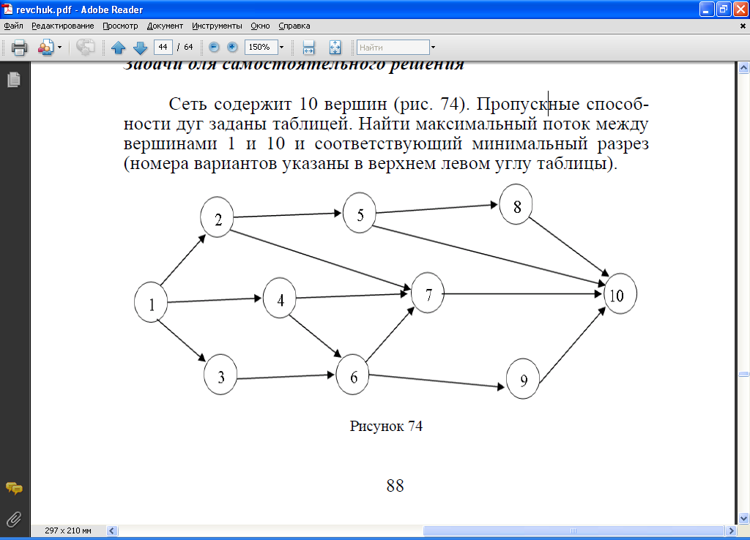

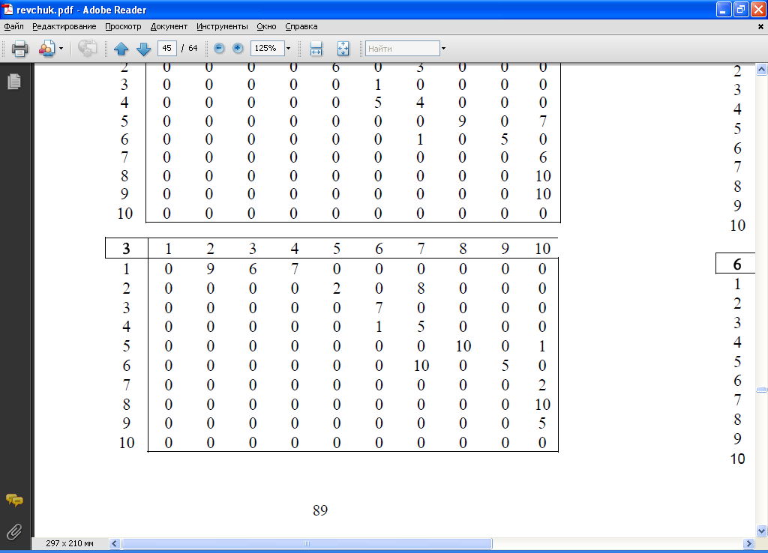

# Ход работы

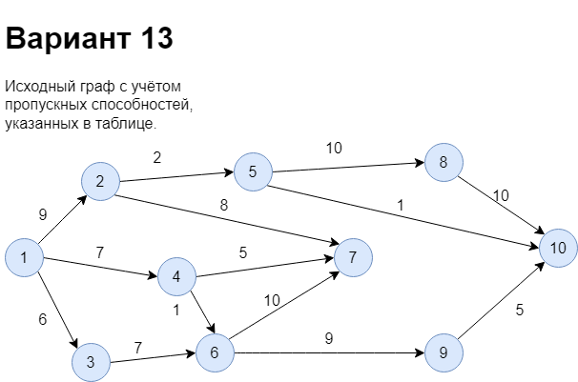

|  |  |  |  |  |  |  |  |  |  |  |
| --- | --- | --- | --- | --- | --- | --- | --- | --- | --- | --- |
| **Матрица пропускных способностей** | | | | | | | | | | |
| **№13** | 1 | 2 | 3 | 4 | 5 | 6 | 7 | 8 | 9 | 10 |
| 1 | 0 | 9 | 6 | 7 | 0 | 0 | 0 | 0 | 0 | 0 |
| 2 | 0 | 0 | 0 | 0 | 2 | 0 | 8 | 0 | 0 | 0 |
| 3 | 0 | 0 | 0 | 0 | 0 | 7 | 0 | 0 | 0 | 0 |
| 4 | 0 | 0 | 0 | 0 | 0 | 1 | 5 | 0 | 0 | 0 |
| 5 | 0 | 0 | 0 | 0 | 0 | 0 | 0 | 10 | 0 | 1 |
| 6 | 0 | 0 | 0 | 0 | 0 | 0 | 10 | 0 | 5 | 0 |
| 7 | 0 | 0 | 0 | 0 | 0 | 0 | 0 | 0 | 0 | 2 |
| 8 | 0 | 0 | 0 | 0 | 0 | 0 | 0 | 0 | 0 | 10 |
| 9 | 0 | 0 | 0 | 0 | 0 | 0 | 0 | 0 | 0 | 5 |
| 10 | 0 | 0 | 0 | 0 | 0 | 0 | 0 | 0 | 0 | 0 |

Зададим нулевой поток и начнём реализацию алгоритма, отталкиваясь от него.

|  |  |  |  |  |  |  |  |  |  |  |
| --- | --- | --- | --- | --- | --- | --- | --- | --- | --- | --- |
| ***Нулевой поток (1-2-5-8-10)*** | | | | | | | | | | |
|
| 1-2 | 2-5 | 5-8 | 8-10 |  | min |  |  |  |  |  |
| 9 | 2 | 10 | 10 |  | 2 |  |  |  |  |  |
|  |  |  |  |  |  |  |  |  |  |  |
| Матрица начального потока сети | | | | | | | | | | |
|  | 1 | 2 | 3 | 4 | 5 | 6 | 7 | 8 | 9 | 10 |
| 1 | 0 | 2 | 0 | 0 | 0 | 0 | 0 | 0 | 0 | 0 |
| 2 | -2 | 0 | 0 | 0 | 2 | 0 | 0 | 0 | 0 | 0 |
| 3 | 0 | 0 | 0 | 0 | 0 | 0 | 0 | 0 | 0 | 0 |
| 4 | 0 | 0 | 0 | 0 | 0 | 0 | 0 | 0 | 0 | 0 |
| 5 | 0 | -2 | 0 | 0 | 0 | 0 | 0 | 2 | 0 | 0 |
| 6 | 0 | 0 | 0 | 0 | 0 | 0 | 0 | 0 | 0 | 0 |
| 7 | 0 | 0 | 0 | 0 | 0 | 0 | 0 | 0 | 0 | 0 |
| 8 | 0 | 0 | 0 | 0 | -2 | 0 | 0 | 0 | 0 | 2 |
| 9 | 0 | 0 | 0 | 0 | 0 | 0 | 0 | 0 | 0 | 0 |
| 10 | 0 | 0 | 0 | 0 | 0 | 0 | 0 | -2 | 0 | 0 |
|  |  |  |  |  |  |  |  |  |  |  |
|  |  |  |  |  |  |  |  |  |  |  |
| Поток 1-2-5-8 | | |  |  |  |  |  |  |  |  |
| Матрица ненасыщенности рёбер | | | | | | | | | | |
|  | 1 | 2 | 3 | 4 | 5 | 6 | 7 | 8 | 9 | 10 |
| 1 | 0 | 7 | 6 | 7 | 0 | 0 | 0 | 0 | 0 | 0 |
| 2 | 2 | 0 | 0 | 0 | 0 | 0 | 8 | 0 | 0 | 0 |
| 3 | 0 | 0 | 0 | 0 | 0 | 7 | 0 | 0 | 0 | 0 |
| 4 | 0 | 0 | 0 | 0 | 0 | 1 | 5 | 0 | 0 | 0 |
| 5 | 0 | 2 | 0 | 0 | 0 | 0 | 0 | 8 | 0 | 1 |
| 6 | 0 | 0 | 0 | 0 | 0 | 0 | 10 | 0 | 5 | 0 |
| 7 | 0 | 0 | 0 | 0 | 0 | 0 | 0 | 0 | 0 | 2 |
| 8 | 0 | 0 | 0 | 0 | 2 | 0 | 0 | 0 | 0 | 8 |
| 9 | 0 | 0 | 0 | 0 | 0 | 0 | 0 | 0 | 0 | 5 |
| 10 | 0 | 0 | 0 | 0 | 0 | 0 | 0 | 2 | 0 | 0 |

Матрица насыщенности является матрицей разностей матрицы пропускных способностей и матрицы n-ого потока.

Затем по уже известному алгоритму запишем дополнительные потоки.



Выяснили, что максимально весовым потоком по графу является путь 1-2-5-8-10.

## ЗАДАНИЕ 2

В соответствии с вариантом задания, определенным преподавателем, по графу составить матрицу транспортных расходов и найти её решение.

На рисунке показана транспортная сеть, соединяющая 16 населённых пунктов, и расстояния между ними. Найдите кратчайший маршрут между

|  |  |
| --- | --- |
| 13 | G - A |



# Ход работы

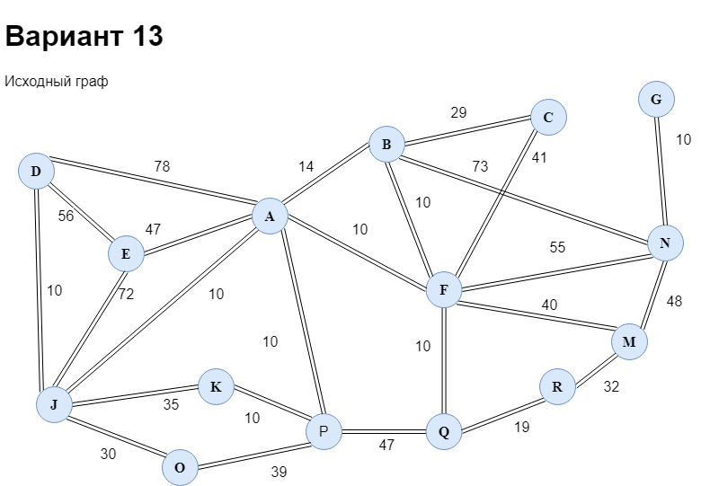

Составим матрицу весов с учётом того, что если между вершинами нет рёбер, того веса таких путей равны M = 1000 много большего среднего веса по графу.

Пользуясь функцией симпликс-алгоритма решения линейных уравнений найдём наименее тяжёлый маршрут, проходящий через все вершины.

# 

Получили, что искомый маршрут будет иметь длину, иначе вес, в 379 условных единиц.